91JOB智慧就业平台学生使用说明
（生源信息核对）

一、用户登录
江苏24365大学生就业服务平台：https://www.91job.org.cn/
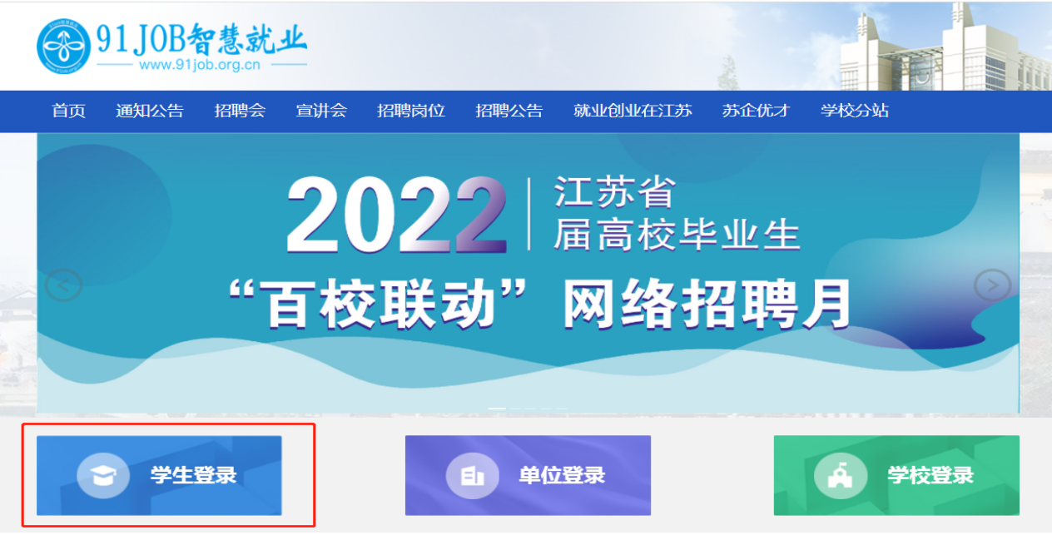
点击左侧“学生登录”键，进入登录页面。
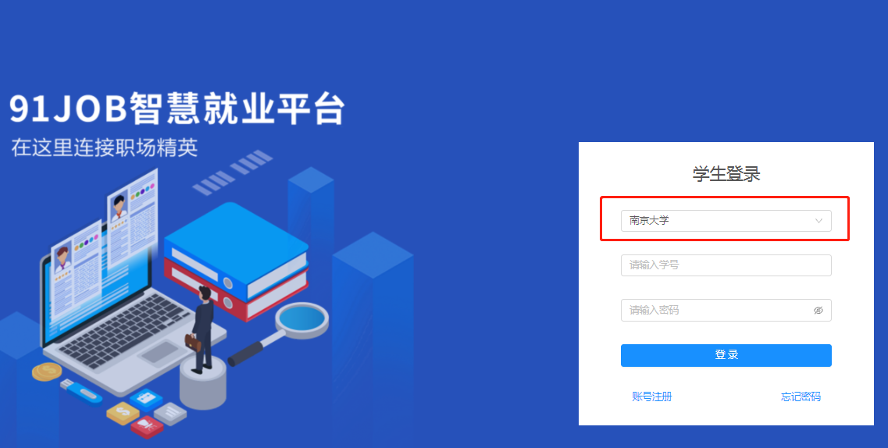
输入“南京大学”，填写学号、密码、点击登录，登陆成功后，进入91job管理系统，登录密码如果遗忘或错误，可联系学院辅导员重置。（如学生首次登陆需要先完成账号注册）
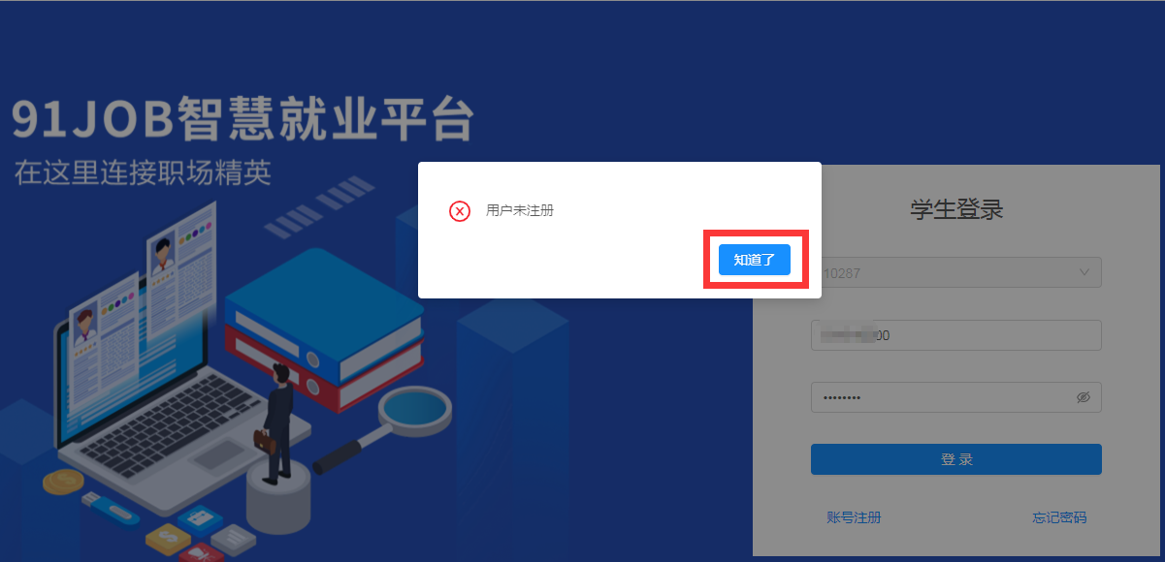
若提示“用户未注册”，点击“知道了”，完成注册后登录，进入学生个人页面，进行生源核对业务办理。

二、生源信息核对
点击“学生首页”--“生源核对”，查看已提交信息，完善相关信息并确认（若有错误无法修改，可联系学院辅导员老师修改）。生源信息经学院审核、学校审核后，可进行后续就业推荐表注册、网上签约等工作。
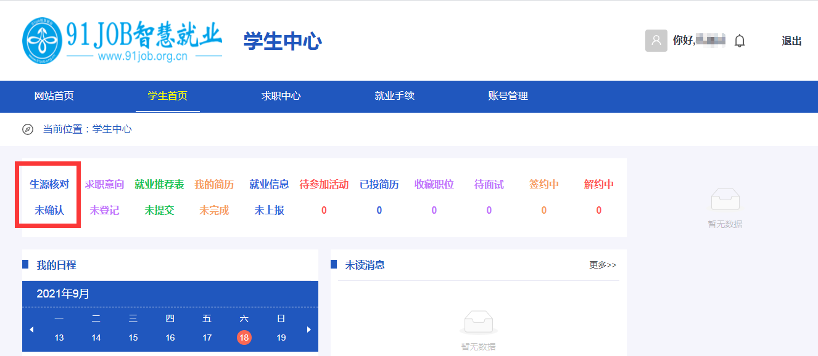

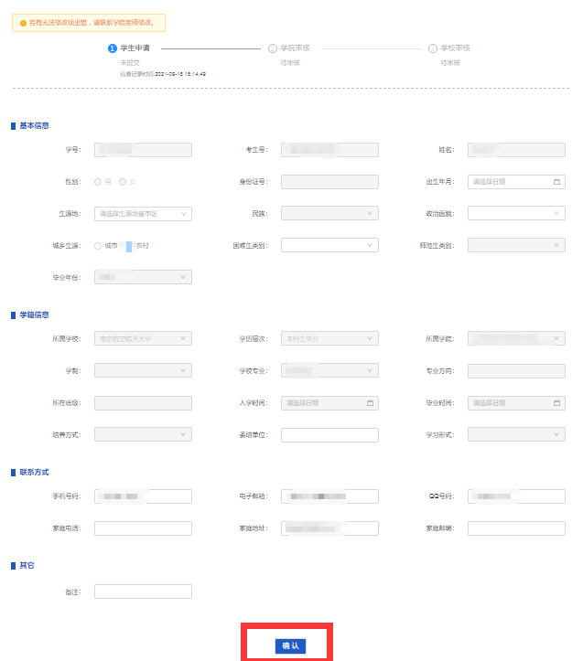
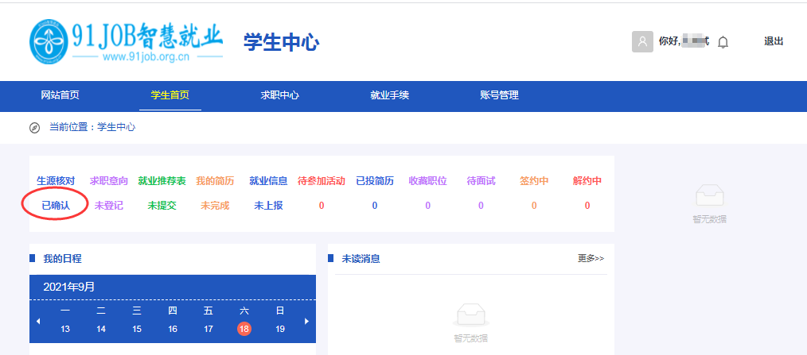

再次进入“生源核对”可查看生源审核进度。
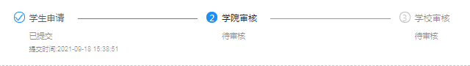
注：生源信息经学院审核与学校审核完成后，方可进行接下来的就业推荐表注册打印、网上签约等工作。

